Lutte contre le cancer de la prostate au Canada - 2015

Appuyer sur Ctrl, puis cliquer sur un titre ci-dessous pour suivre le lien hypertexte.
- Figure 1.1 Taux d’incidence et de mortalité du cancer de la prostate (hommes âgés de ≥ 35 ans), Canada, normalisé selon l’âge en fonction de la population de 2011 – de 1992 à 2011 3
- Figure 1.2 Taux d’incidence du cancer de la prostate (hommes âgés de ≥ 35 ans), par province, normalisés selon l’âge en fonction de la population de 2011 – années 2008 à 2010 combinées 4
- Figure 1.3 Taux de mortalité du cancer de la prostate (hommes âgés de ≥ 35 ans), par province, normalisés selon l’âge en fonction de la population de 2011 – années 2009 à 2011 combinées 5
- Figure 1.4 Taux d’incidence† et de mortalité†† du cancer de la prostate chez les hommes (âgés de ≥ 35 ans), par groupe d’âge, au Canada, normalisés selon l’âge en fonction de la population de 2011 – années 2008 à 2010 combinées et années 2009 à 2011 combinées 6
- Figure 1.5 Pourcentage d’hommes (âgés de ≥ 35) qui déclarent avoir subi au moins un test de l’APS† au cours de l’année écoulée, des deux dernières années ou de leur vie, par province/territoire – années de rapport 2010 à 2013 combinées 7
- Figure 1.6 Pourcentage d’hommes (âgés de ≥ 35) qui déclarent avoir subi au moins un test de l’APS† au cours de l’année écoulée, des deux dernières années ou de leur vie, par groupe d’âge – années de rapport 2010 à 2013 combinées 8
- Figure 2.1 Taux d’incidence propre au stade du cancer de la prostate (hommes âgés de ≥ 35 ans), par province, normalisés selon l’âge en fonction de la population de 2011 – année de diagnostic 2010 9
- Figure 2.2 Taux d’incidence du cancer de la prostate non métastatique (hommes âgés de ≥ 35 ans)†, par province, par catégorie de risque, normalisés selon l’âge en fonction de la population de 2011 – année de diagnostic de 2012 10
- Figure 2.3 Répartition des cas de cancer de la prostate non métastatique (hommes âgés de ≥ 35 ans), par catégorie de risque, par groupe d’âge – année de diagnostic de 2012 13
- Figure 3.1 Temps d’attente médian et du 90e percentile entre la date de prise de rendez-vous et la date de l’intervention pour le cancer de la prostate, par province – 2014 14
- Figure 3.2 Temps d’attente du 90e percentile pour la radiothérapie entre la date où le patient est prêt à être traité et le début de la radiothérapie contre le cancer de la prostate, par province – année de traitement 2013 15
- Figure 3.3 Temps d’attente médian et du 90e percentile entre la date à laquelle le patient est prêt à être traité et le début de la radiothérapie contre le cancer de la prostate, par province, par catégorie de risque – année de traitement 2013 16
- Figure 3.4 Pourcentage de patients atteints de cancer de la prostate (hommes âgés de ≥ 35 ans) recevant divers types de traitement†, par catégorie de risque, par province – année de diagnostic 2010 17
- Figure 3.5 Pourcentage de patients atteints de cancer de la prostate recevant divers types de traitement†, chez les hommes âgés de moins de 75 ans, par catégorie de risque, par province – année de diagnostic 2010 18
- Figure 3.6 Pourcentage de patients atteints de cancer de la prostate recevant divers types de traitement†, chez les hommes âgés de plus de 75 ans, par catégorie de risque, par province – année de diagnostic 2010 19
- Figure 3.7 Pourcentage de patients atteints de cancer de la prostate (hommes âgés de ≥ 35 ans) recevant divers types de radiothérapie†, par catégorie de risque, par province – année de diagnostic 2010 20
- Figure 3.8 Pourcentage de patients atteints de cancer de la prostate recevant une prostatectomie radicale, par voie d’abord (%), par province – exercice 2013-2014 21
- Figure 4.1 Pourcentage des patients atteints de cancer de la prostate qui déclarent une évaluation d’expérience négative dans tous les aspects des soins, par province – de 2011 à 2013 22
- Figure 4.2 Aspect du soutien émotionnel : Pourcentage des patients atteints de cancer de la prostate qui déclarent une évaluation d’expérience négative, par province – de 2011 à 2013 23
- Figure 4.3 Aspect de l’information, de la communication et de l’éducation : Pourcentage de patients atteints de cancer de la prostate qui déclarente une évaluation d’expérience négative, par province – de 2011 à 2013 24
- Figure 4.4 Pourcentage d’hommes atteints du cancer de la prostate recevant une radiothérapie dans l’année qui précède leur décès, par province – 2011 25
- Figure 4.5 Pourcentage de décès de patients atteints de cancer de la prostate survenus à l’hôpital, au domicile privé ou ailleurs, par province – 2011 26
- Figure 4.6 Pourcentage de décès dus au cancer de la prostate, au cancer du sein, au cancer du poumon et au cancer colorectal survenus à l’hôpital, au domicile privé ou ailleurs, Canada – 2011 27
- Figure 5.1 Répartition des investissements dans la recherche sur le cancer (2012), des nouveaux cas de cancer (2010) et des décès attribuables au cancer (2011) selon le siège de la maladie, Canada 28
- Figure 5.2 Répartition des investissements dans la recherche sur le cancer de la prostate par domaine de recherche pour les cinq principaux commanditaires, Canada – 2005 et 2012 29
- Figure 5.3 Investissement par habitant (population masculine) dans la recherche sur le cancer de la prostate, par province – 2005 et 2012 30
- Figure 5.4 Ratio entre les patients adultes atteints de cancer de la prostate inscrits à des essais cliniques et le nombre de nouveaux cas de cancer de la prostate, par siège de la maladie, pour les quatre types de cancer les plus courants et pour tous les cancers† – année d’inscription 2013 31
- Figure 5.5 Ratio entre les patients adultes atteints de cancer de la prostate inscrits à des essais cliniques et le nombre de nouveaux cas, par province – année d’inscription 2013 32

Figure 1.1 Taux d’incidence et de mortalité du cancer de la prostate (hommes âgés de ≥ 35 ans), Canada, normalisés selon l’âge en fonction de la population de 2011 – de 1992 à 2011
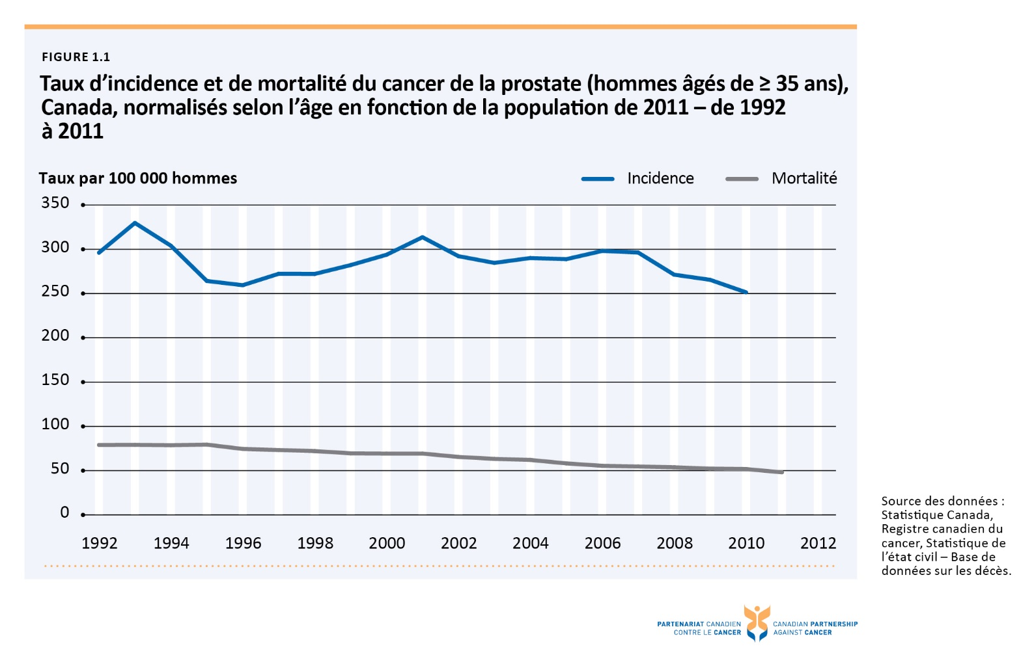

Figure 1.2 Taux d’incidence du cancer de la prostate (hommes âgés de ≥ 35 ans), par province, normalisés selon l’âge en fonction de la population de 2011 – années 2008 à 2010 combinées
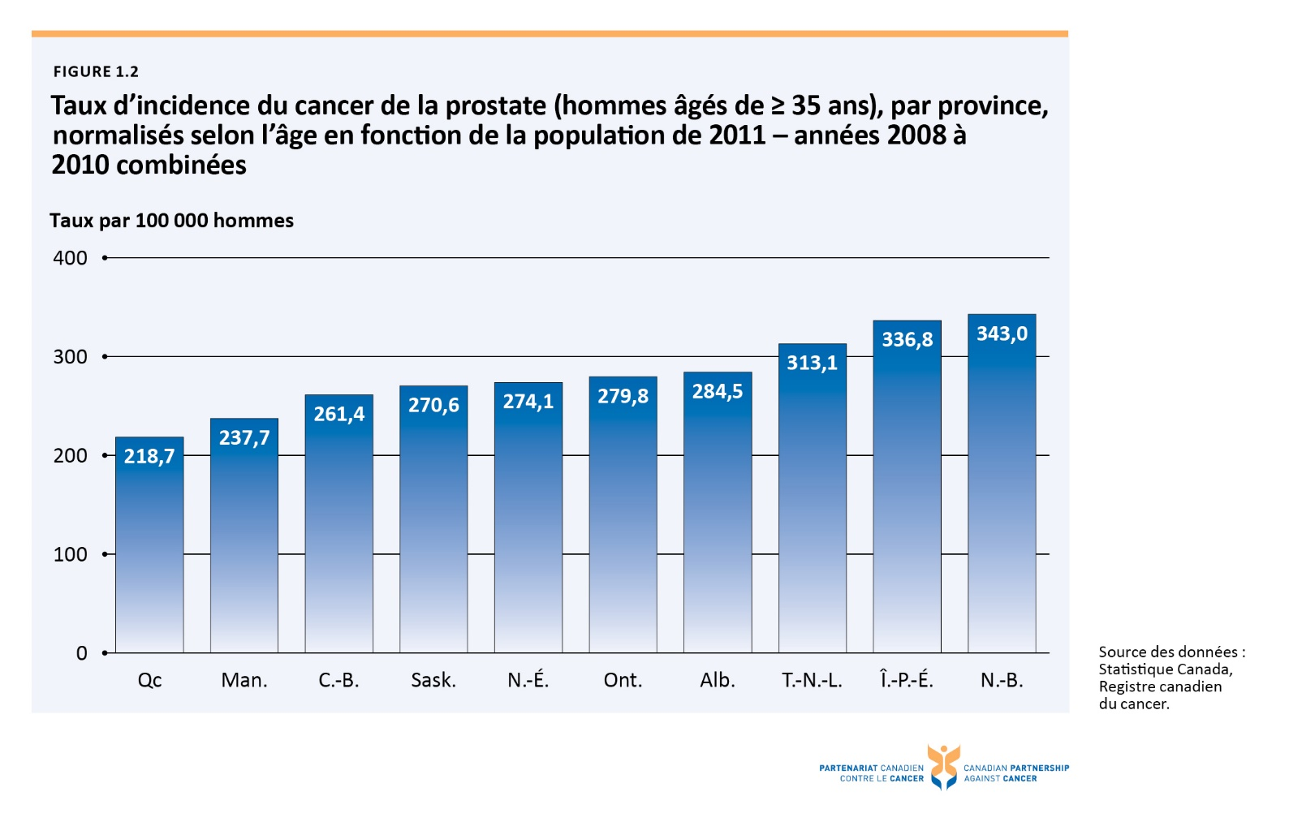

Figure 1.3 Taux de mortalité du cancer de la prostate (hommes âgés de ≥ 35 ans), par province, normalisés selon l’âge en fonction de la population de 2011 – années 2009 à 2011 combinées
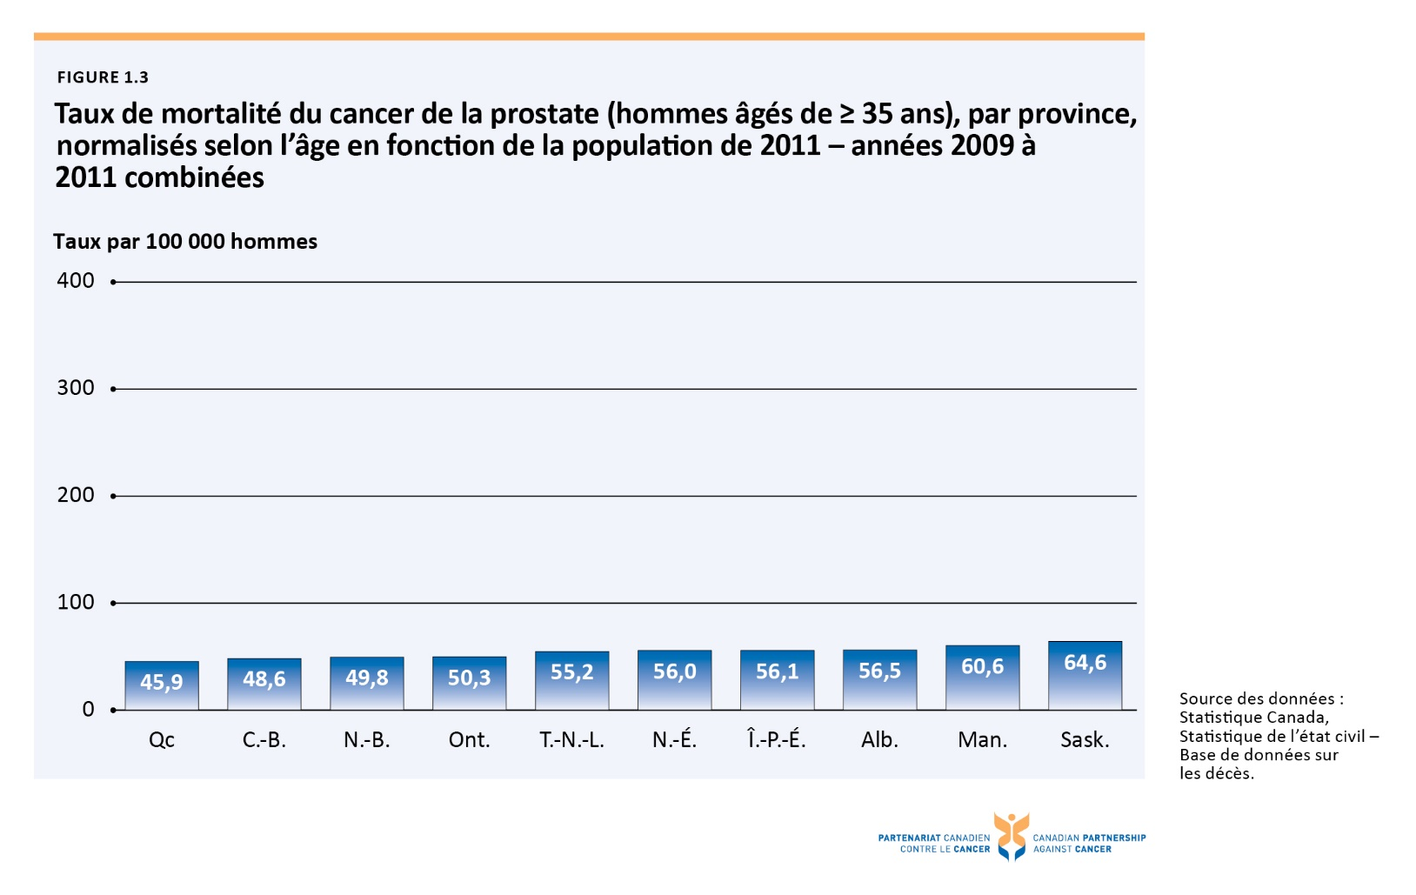

Figure 1.4 Taux d’incidence† et de mortalité†† du cancer de la prostate (hommes âgés de ≥ 35 ans), par groupe d’âge, au Canada, normalisés selon l’âge en fonction de la population de 2011 – années 2008 à 2010 combinées et années 2009 à 2011 combinées
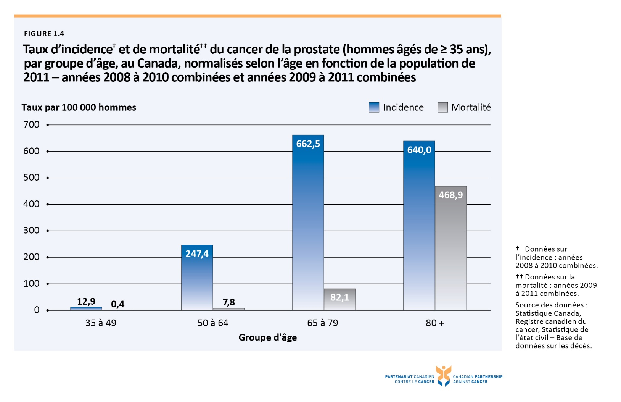

Figure 1.5 Pourcentage d’hommes (âgés de ≥ 35 ans) qui déclarent avoir subi au moins un test de l’APS† au cours de l’année écoulée, des deux dernières années ou de leur vie, par province/territoire – années de rapport 2010 à 2013 combinées
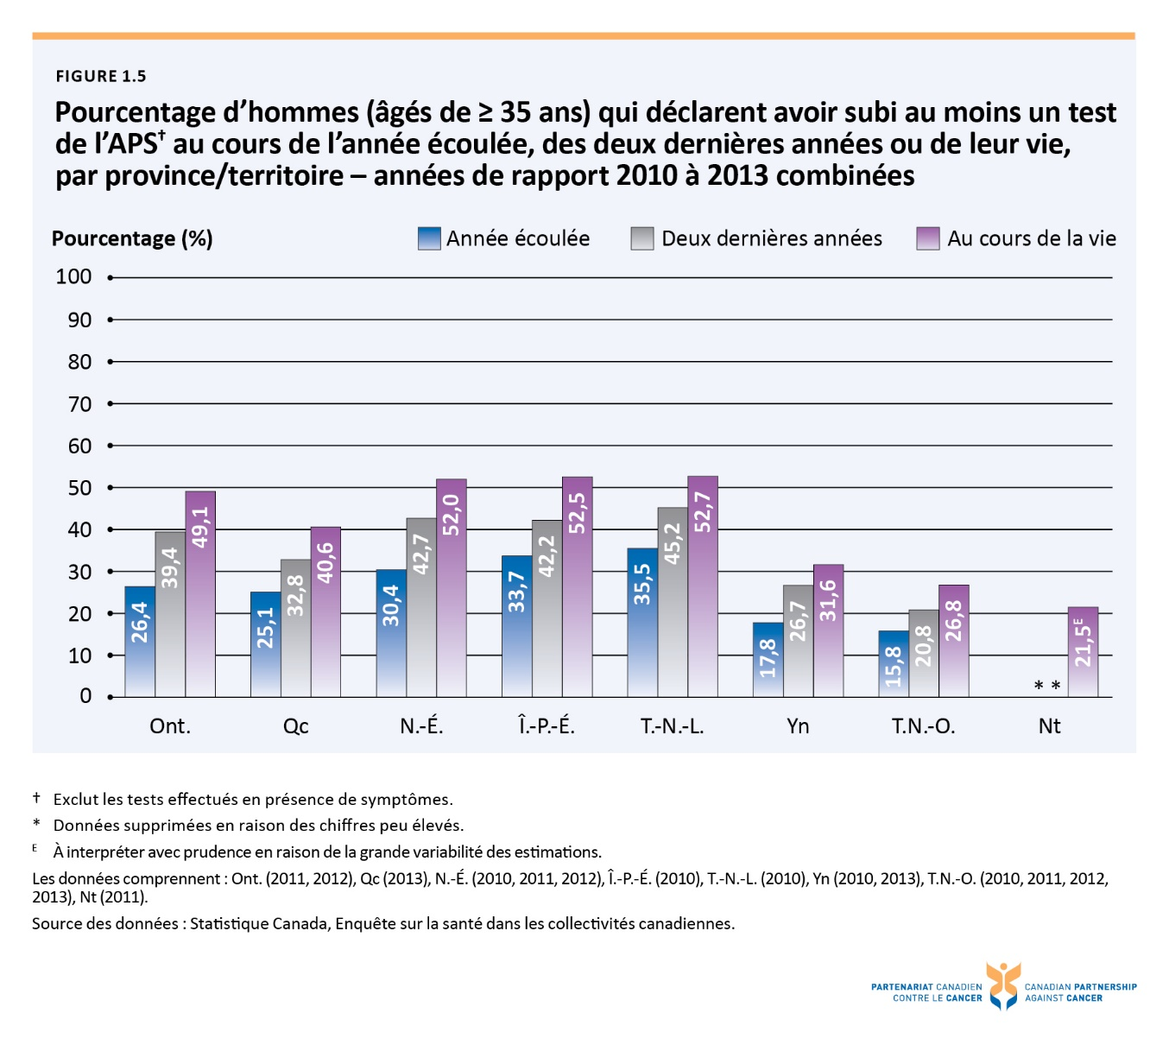

Figure 1.6 Pourcentage d’hommes (âgés de ≥ 35 ans) qui déclarent avoir subi au moins un test de l’APS† au cours de l’année écoulée, des deux dernières années ou de leur vie, par groupe d’âge – années de rapport 2010 à 2013 combinées
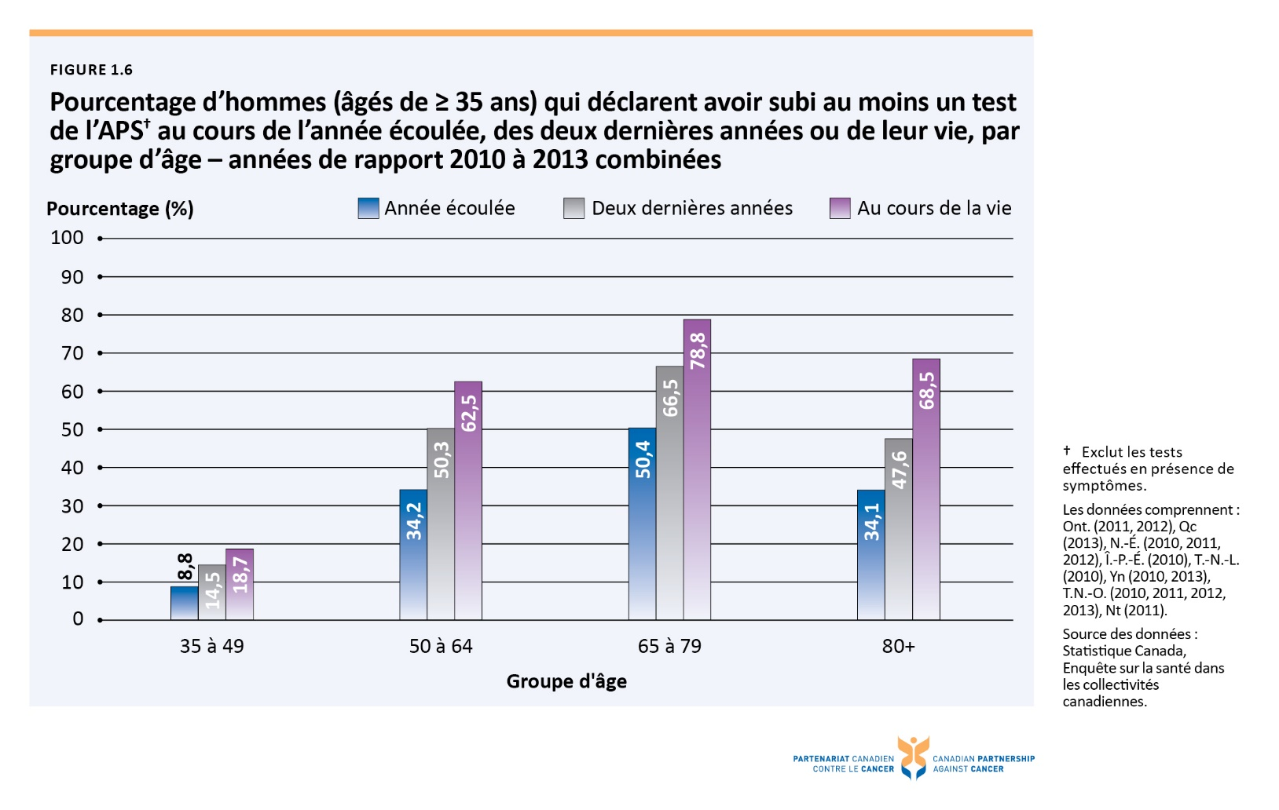

Figure 2.1 Taux d’incidence propre au stade du cancer de la prostate (hommes âgés de ≥ 35 ans), par province, normalisés selon l’âge en fonction de la population de 2011 – année de diagnostic 2010
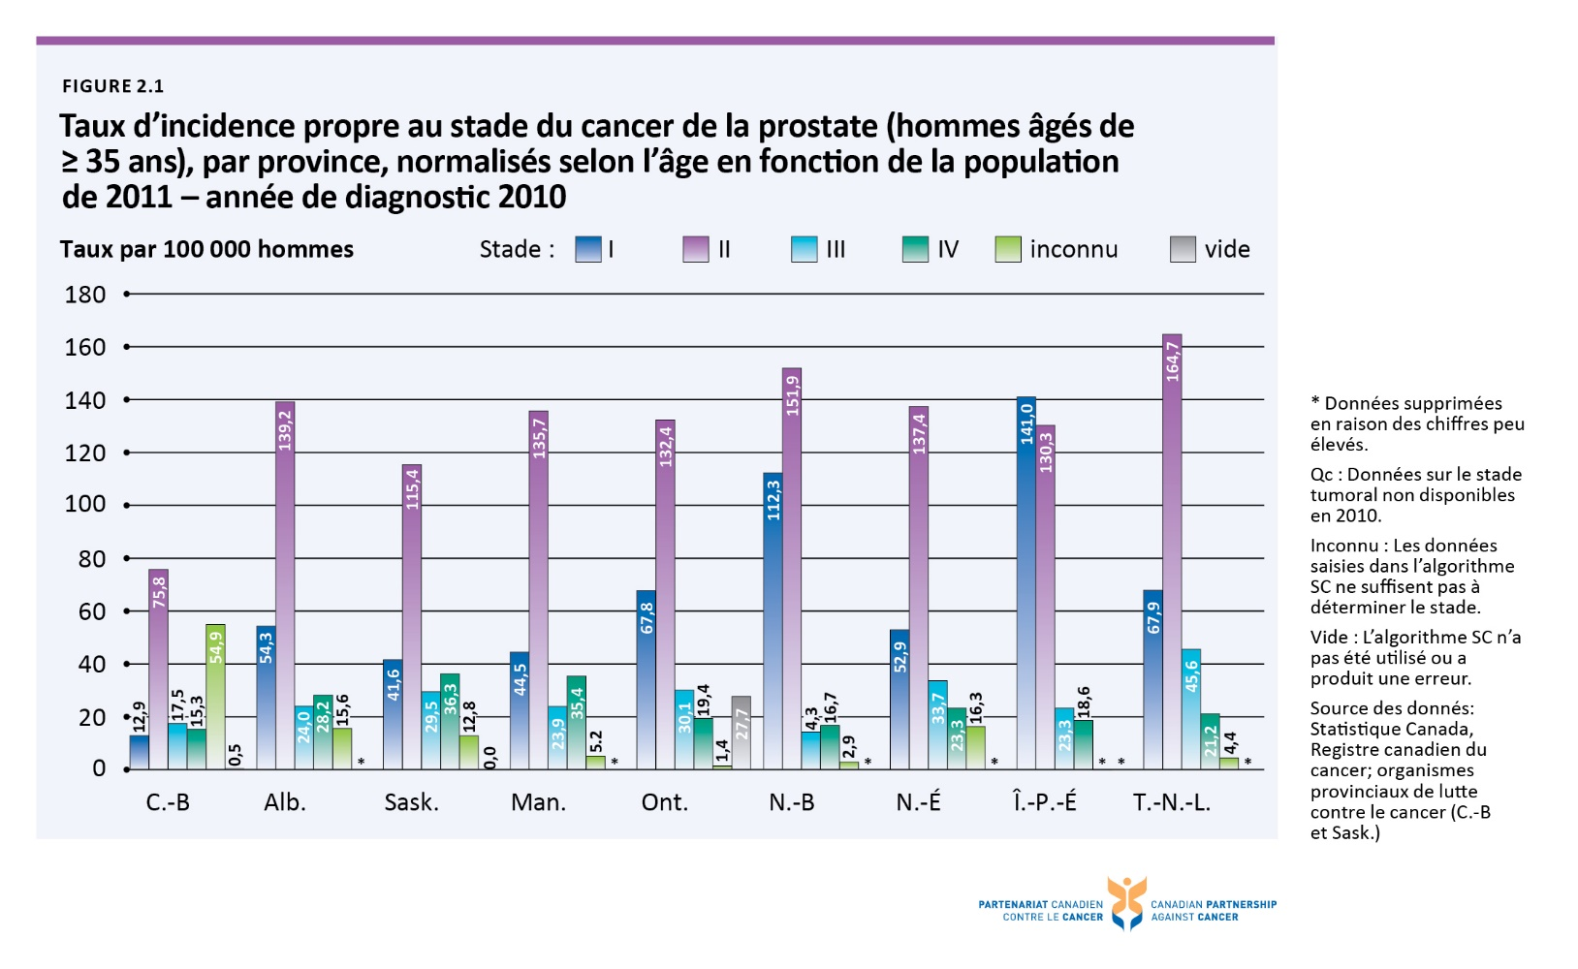

Figure 2.2 Taux d’incidence du cancer de la prostate non métastatique (hommes âgés de ≥ 35 ans)†, par province, par catégorie de risque, normalisés selon l’âge en fonction de la population de 2011 – année de diagnostic de 2012
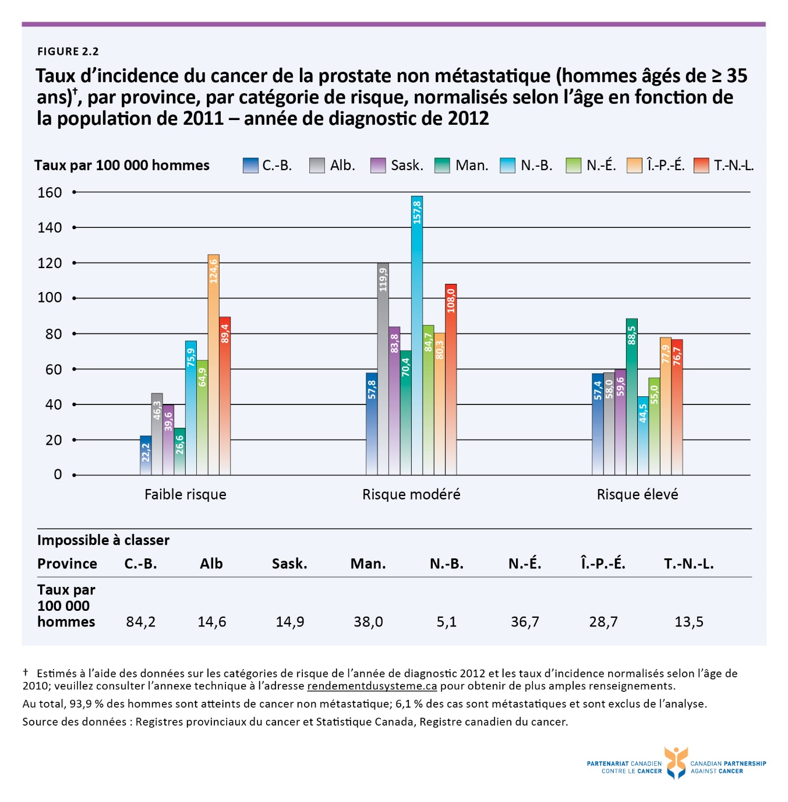

Figure 2.3 Répartition des cas de cancer de la prostate non métastatique (hommes âgés de ≥ 35 ans), par catégorie de risque, par groupe d’âge – année de diagnostic de 2012
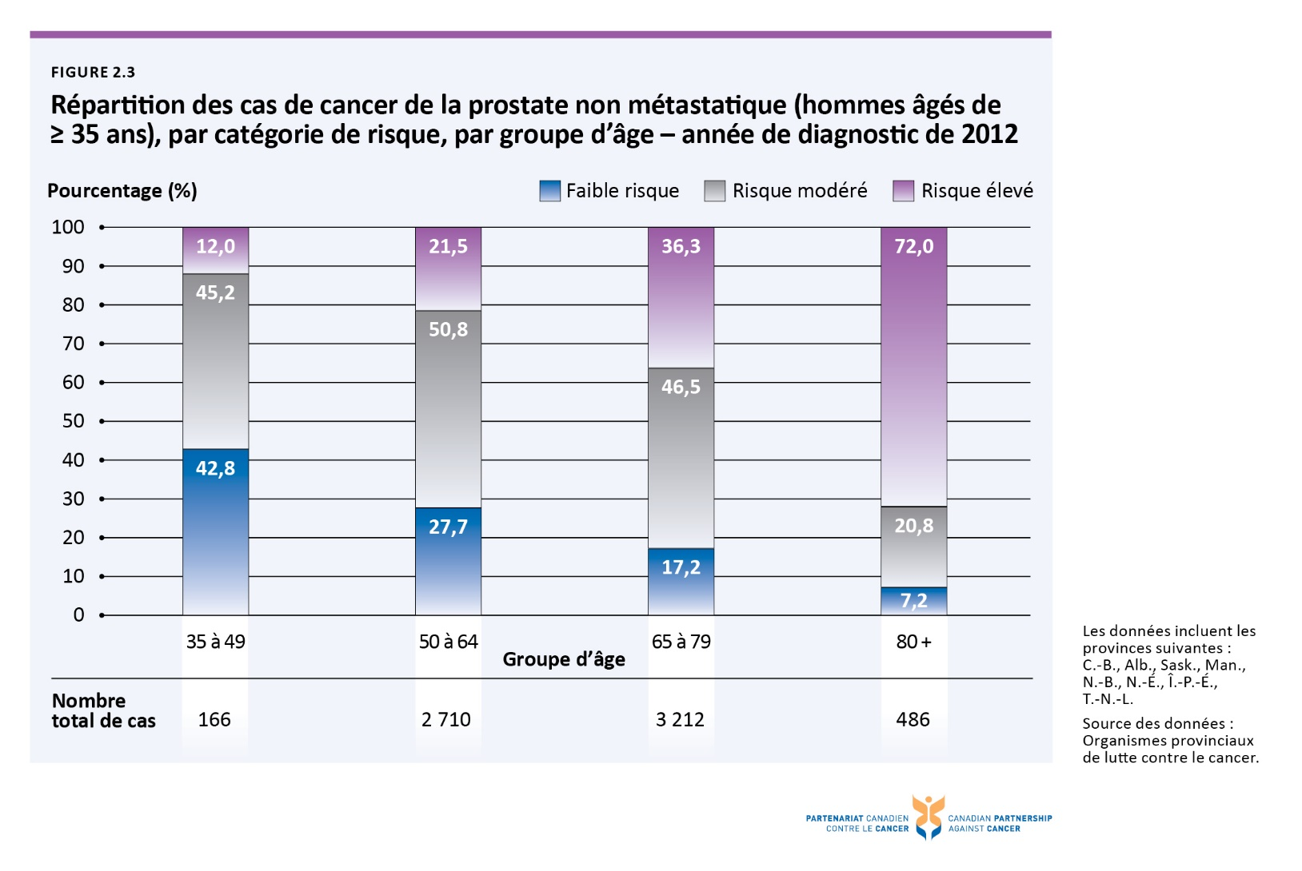

Figure 3.1 Temps d’attente médian et du 90e percentile entre la date de prise de rendez-vous et la date de l’intervention pour le cancer de la prostate, par province – 2014
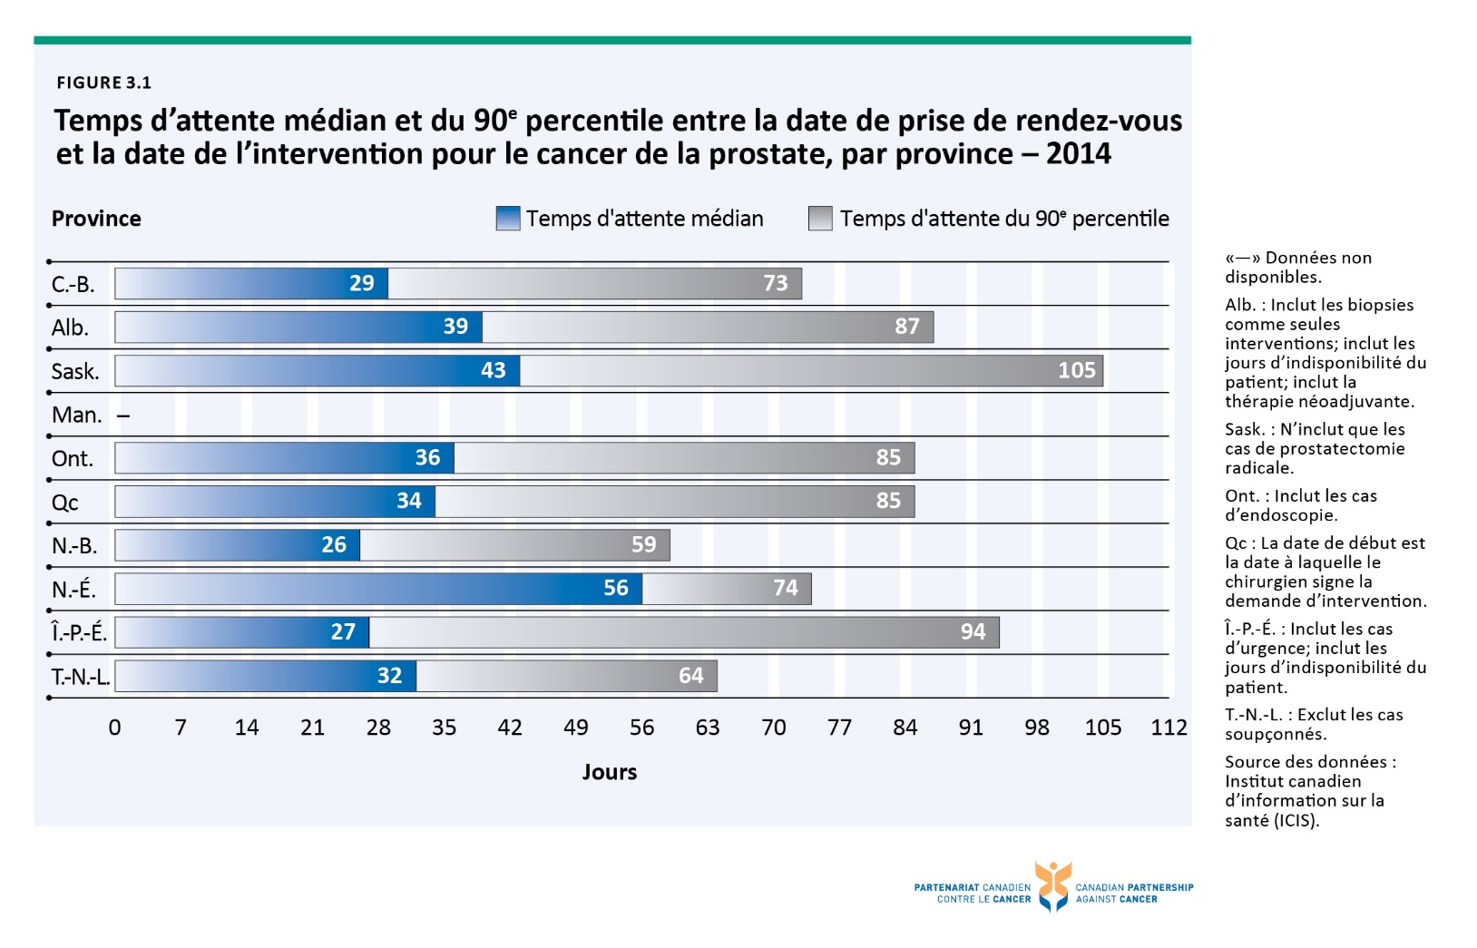

Figure 3.2 Temps d’attente du 90e percentile pour la radiothérapie entre la date où le patient est prêt à être traité et le début de la radiothérapie contre le cancer de la prostate, par province – année de traitement 2013
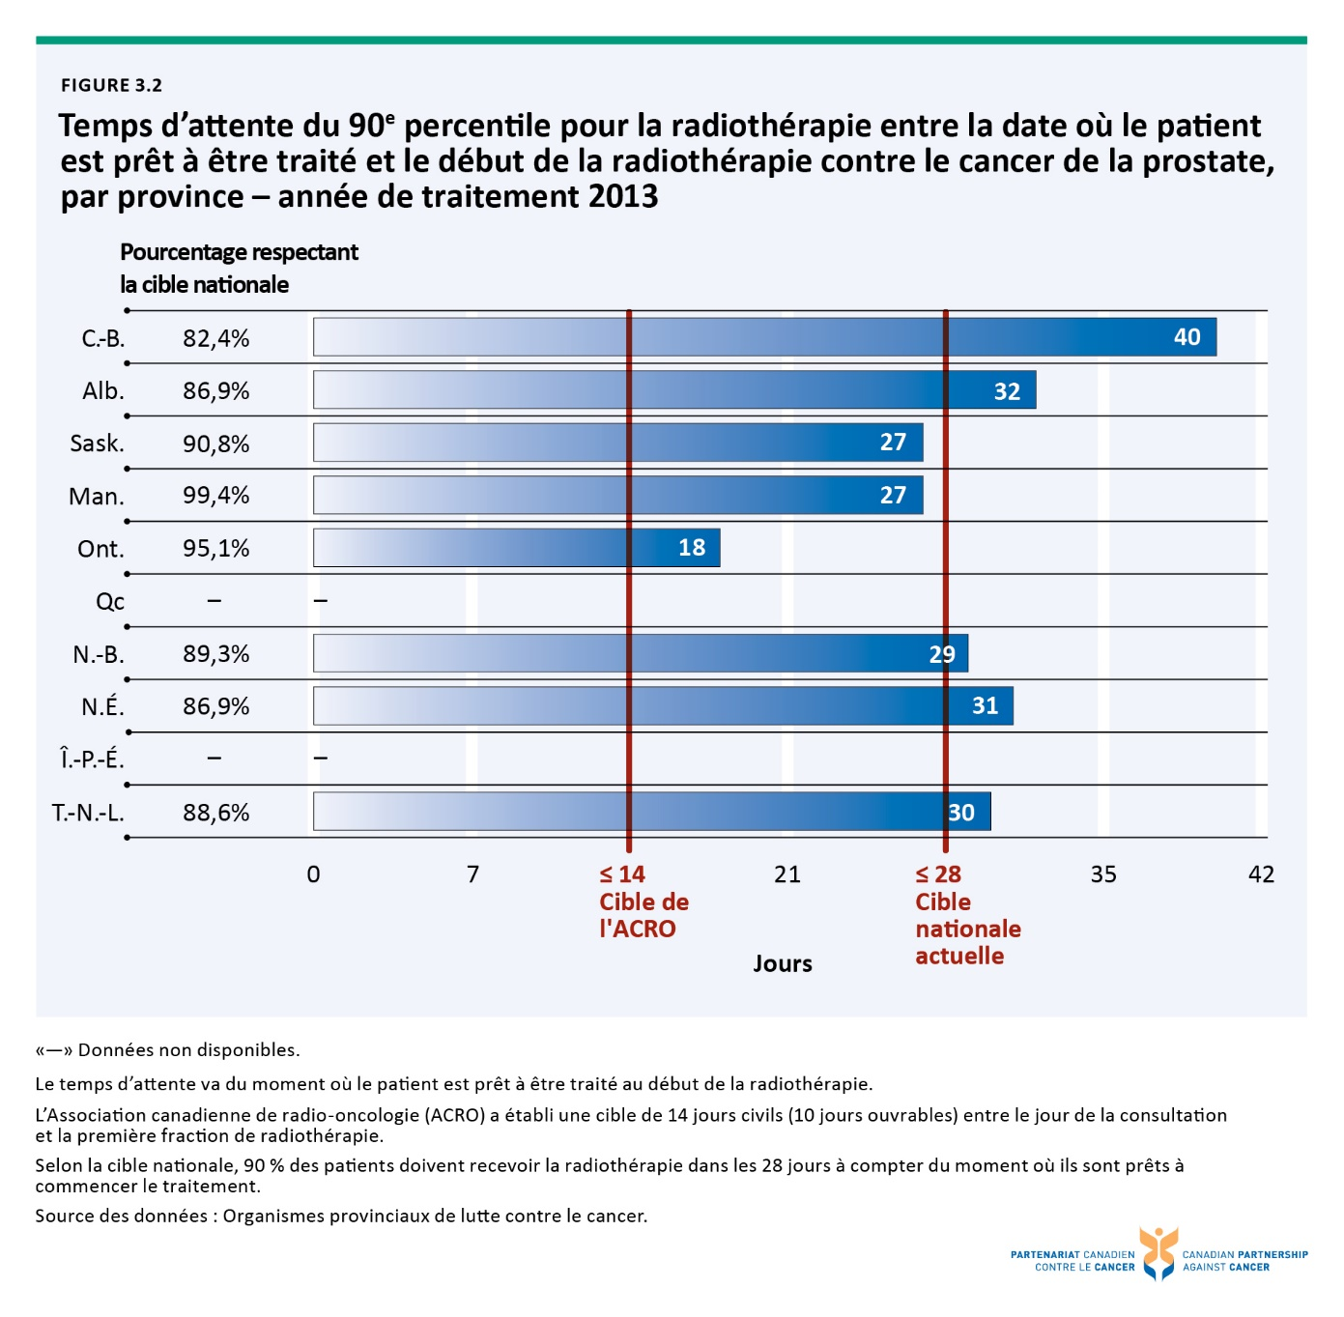

Figure 3.3 Temps d’attente médians et du 90e percentile entre la date à laquelle le patient est prêt à être traité et le début de la radiothérapie contre le cancer de la prostate, par province, par catégorie de risque – année de traitement 2013
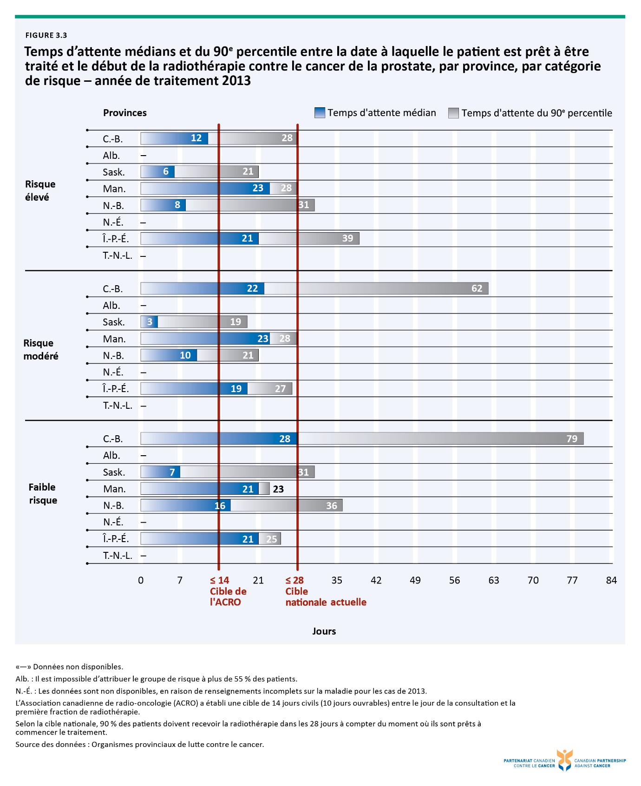

Figure 3.4 Pourcentage de patients atteints de cancer de la prostate (hommes âgés de ≥ 35 ans) recevant divers types de traitement†, par catégorie de risque, par province – année de diagnostic 2010
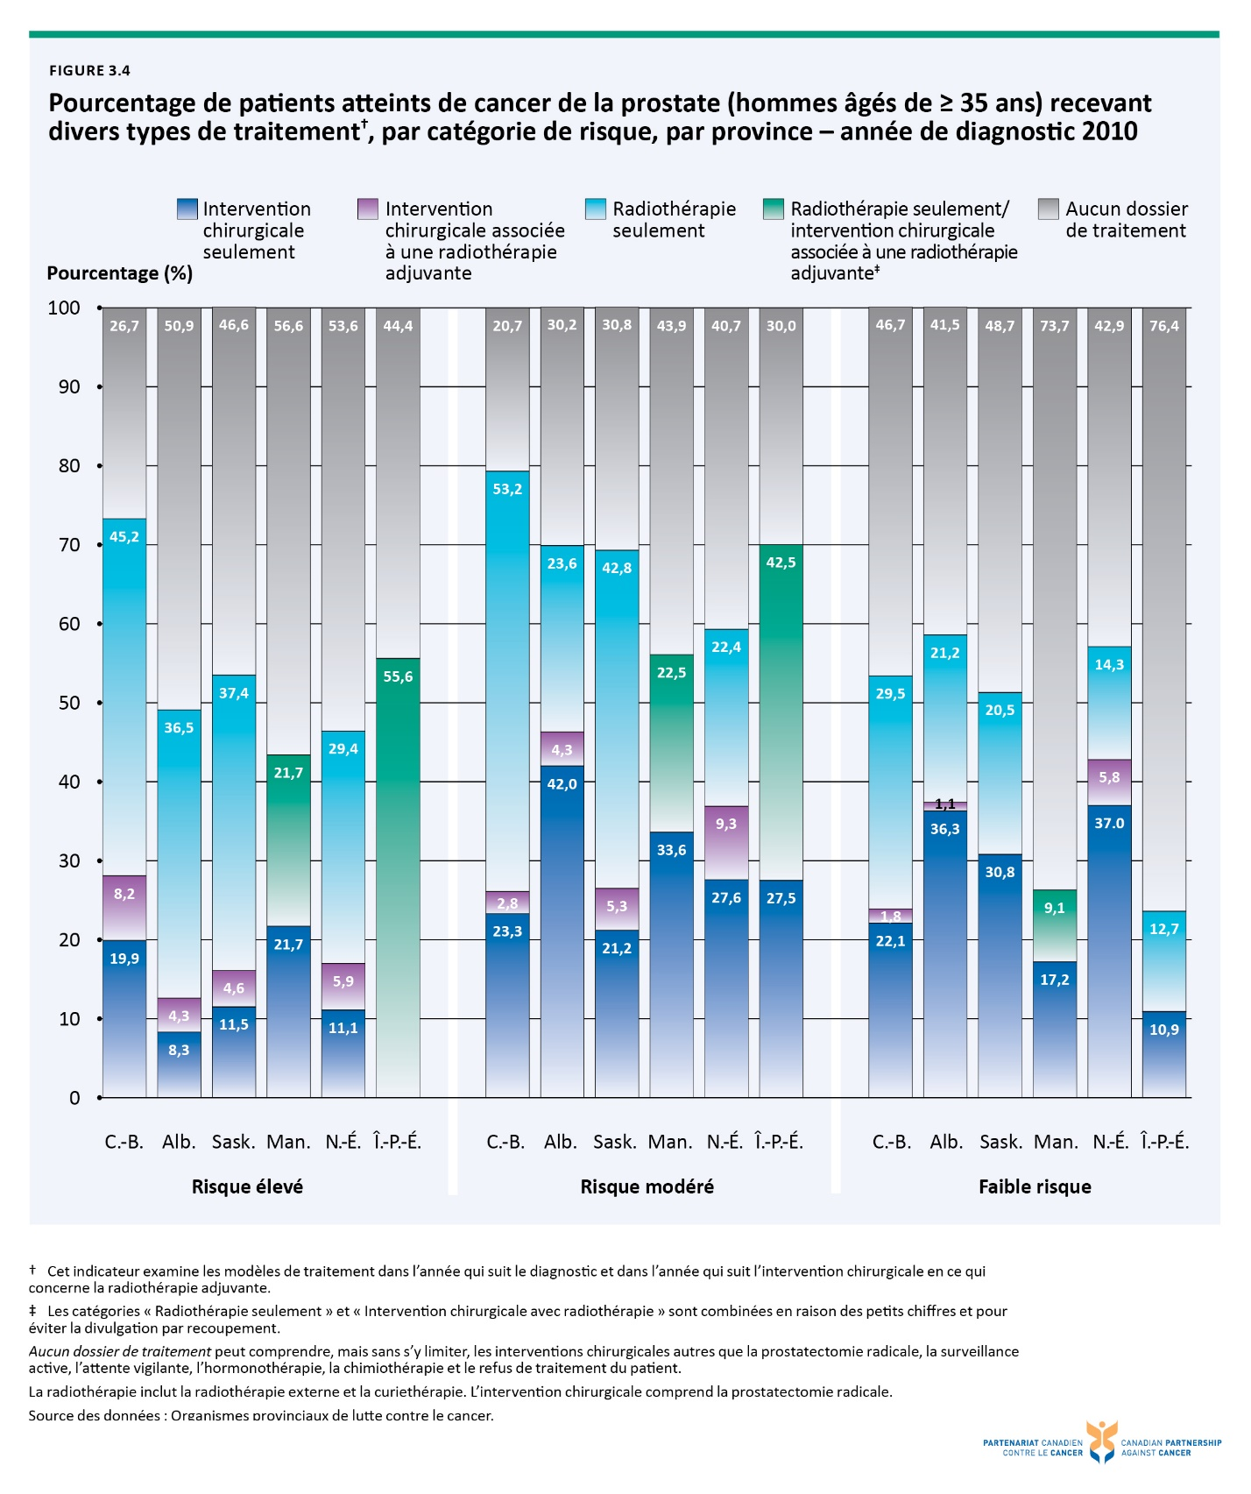

Figure 3.5 Pourcentage de patients atteints de cancer de la prostate recevant divers types de traitement†, chez les hommes âgés de moins de 75 ans, par catégorie de risque, par province – année de diagnostic 2010
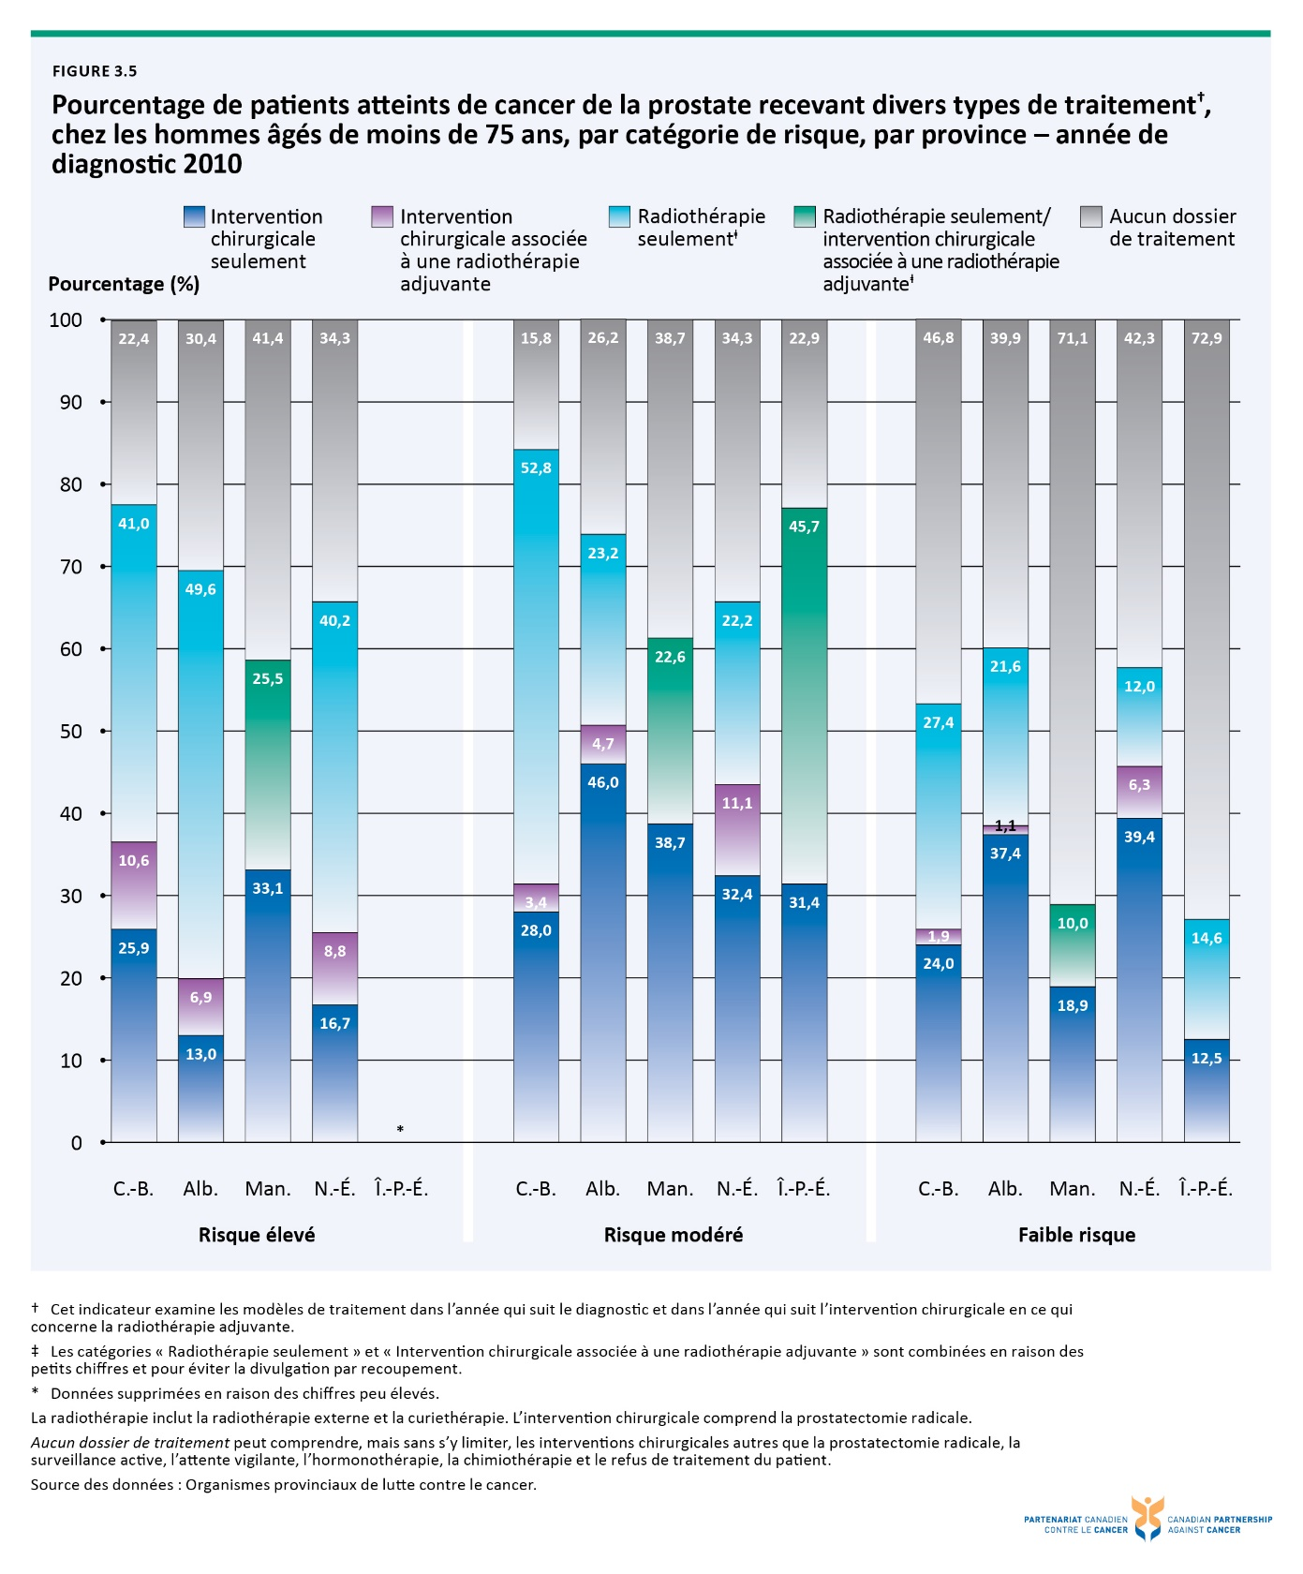

Figure 3.6 Pourcentage de patients atteints de cancer de la prostate recevant divers types de traitement†, chez les hommes âgés de plus de 75 ans, par catégorie de risque, par province – année de diagnostic 2010
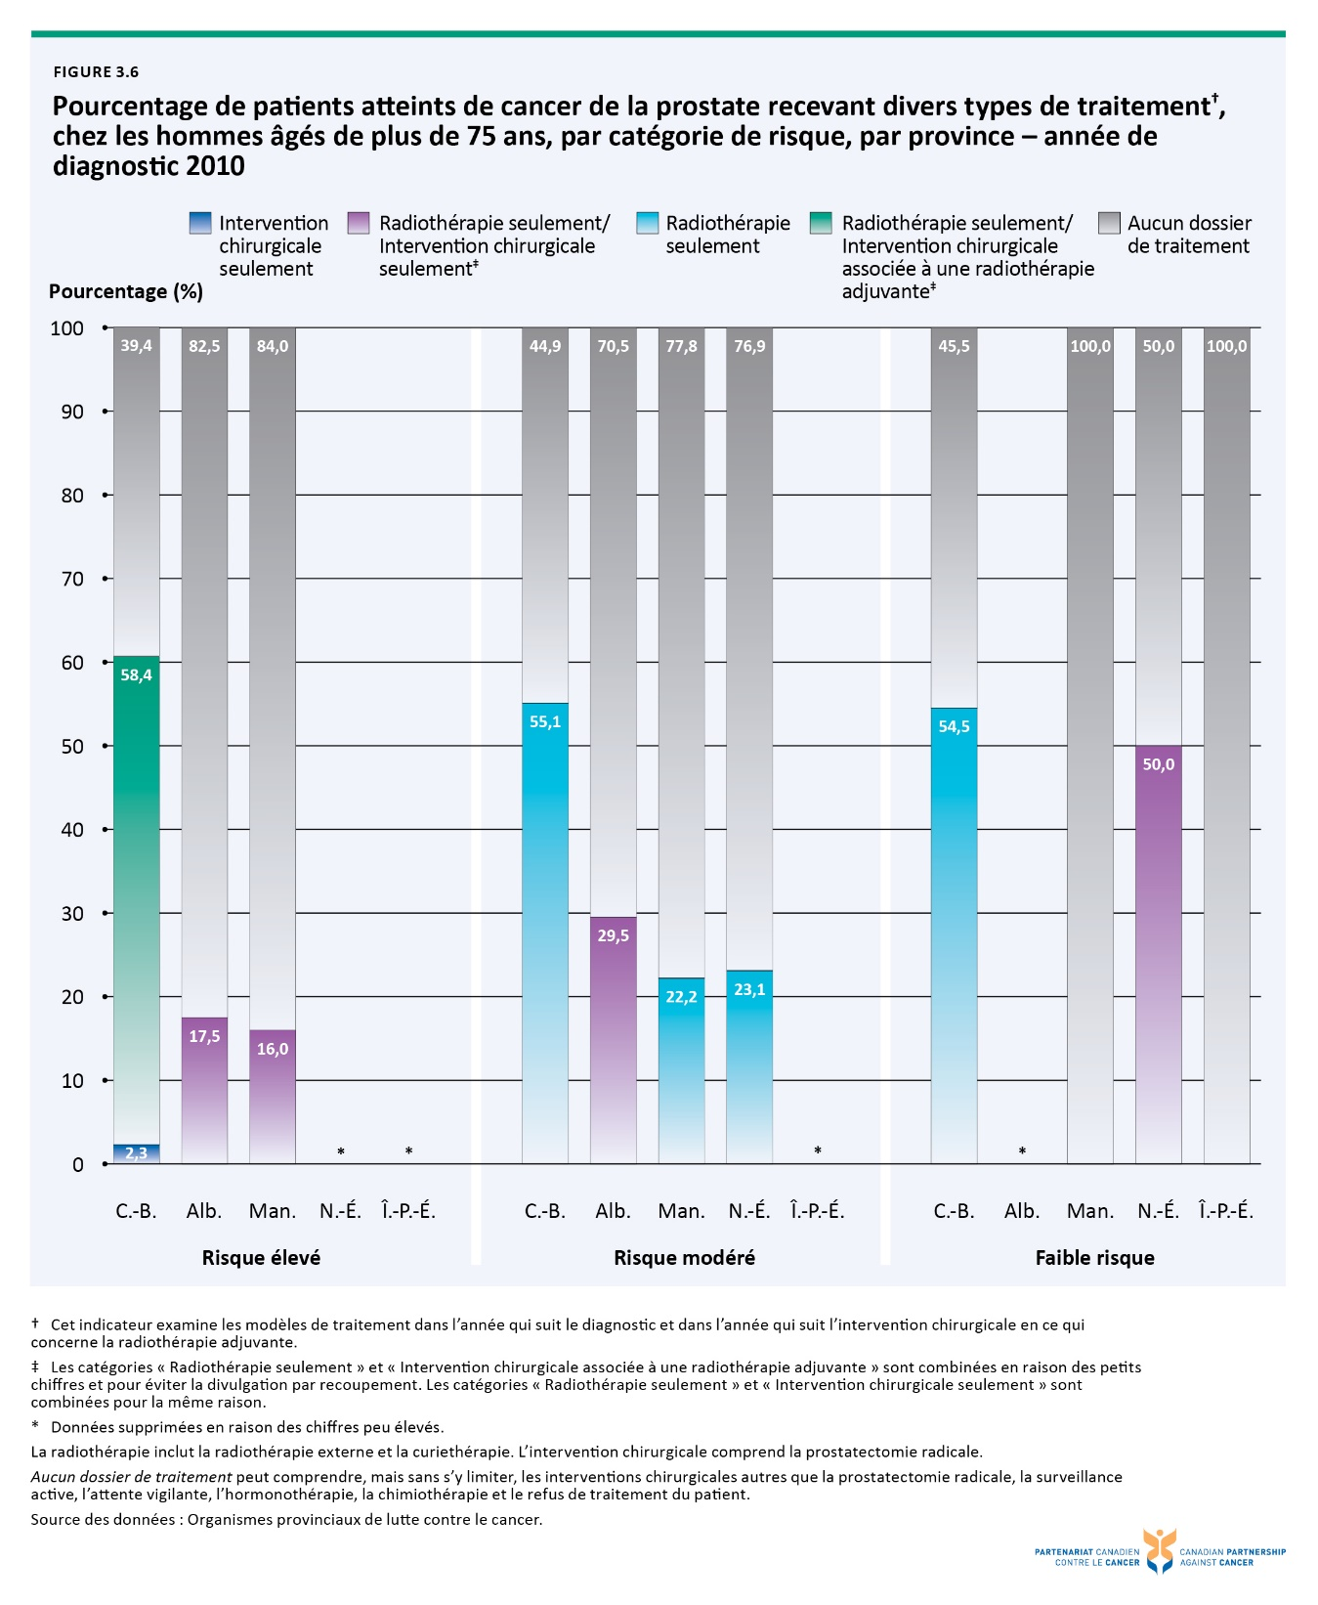

Figure 3.7 Pourcentage de patients atteints de cancer de la prostate (hommes âgés de ≥ 35 ans) recevant divers
types de radiothérapie†, par catégorie de risque, par province – année de diagnostic 2010
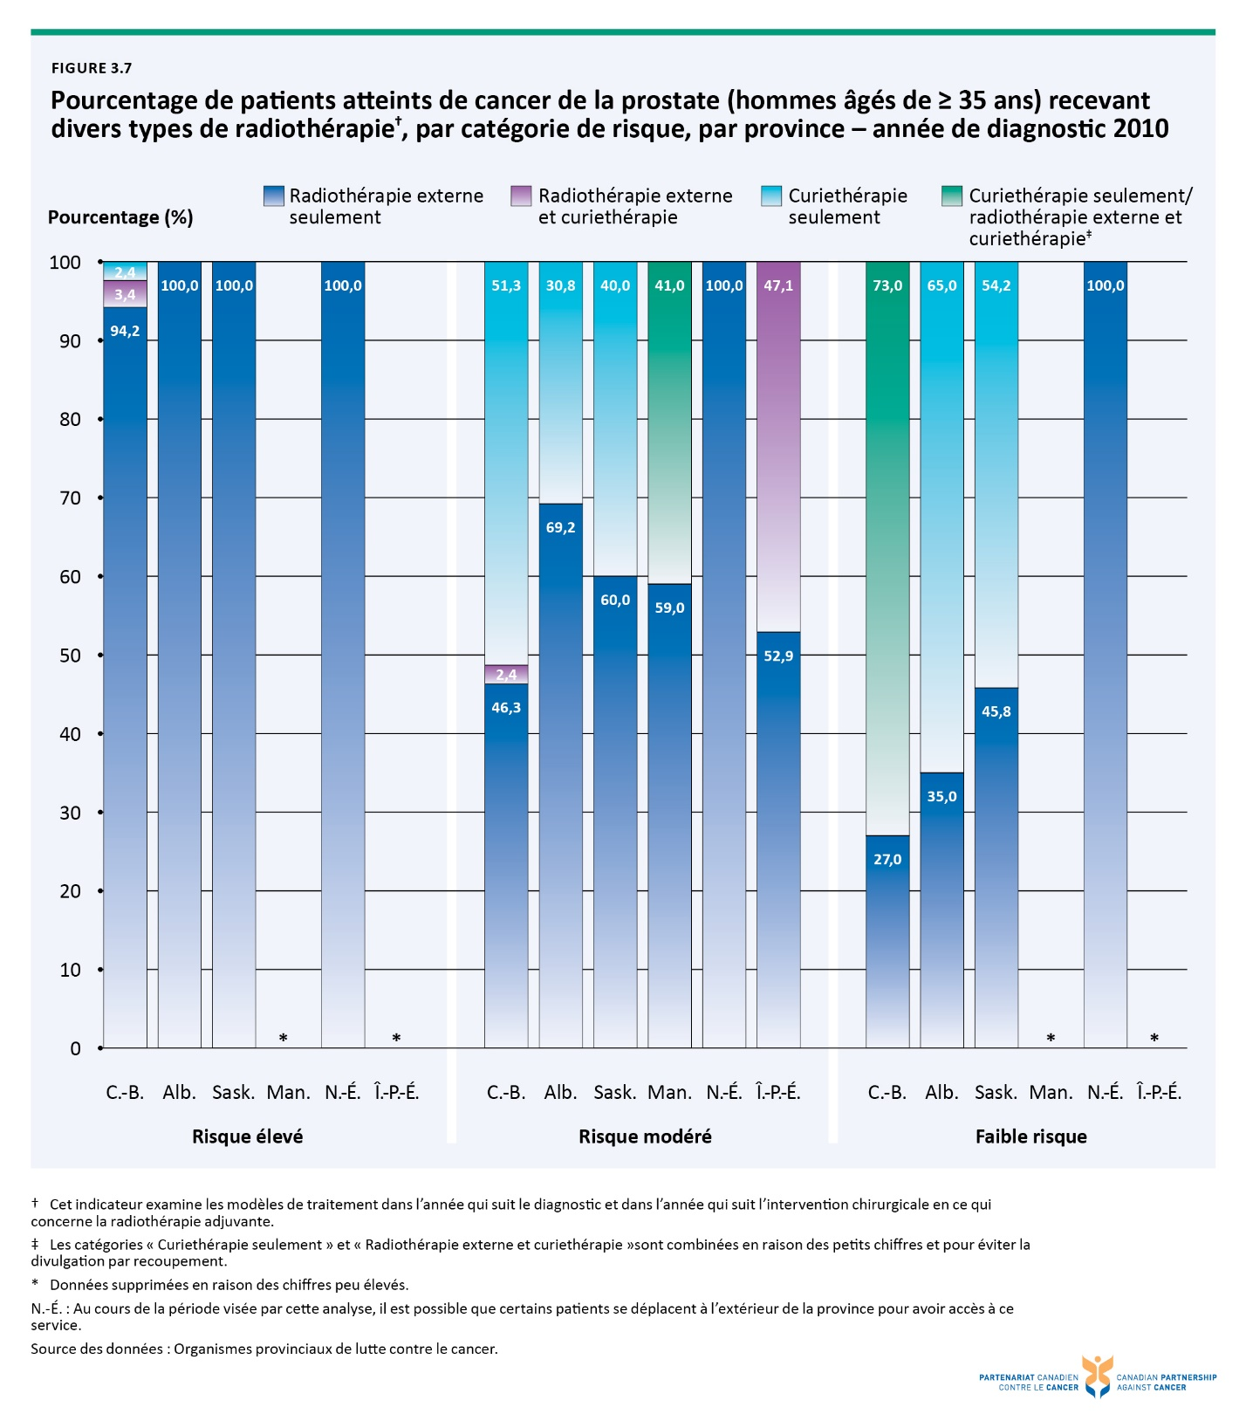

Figure 3.8 Pourcentage de patients atteints de cancer de la prostate recevant une prostatectomie radicale, par voie d’abord (%), par province – exercice 2013-2014
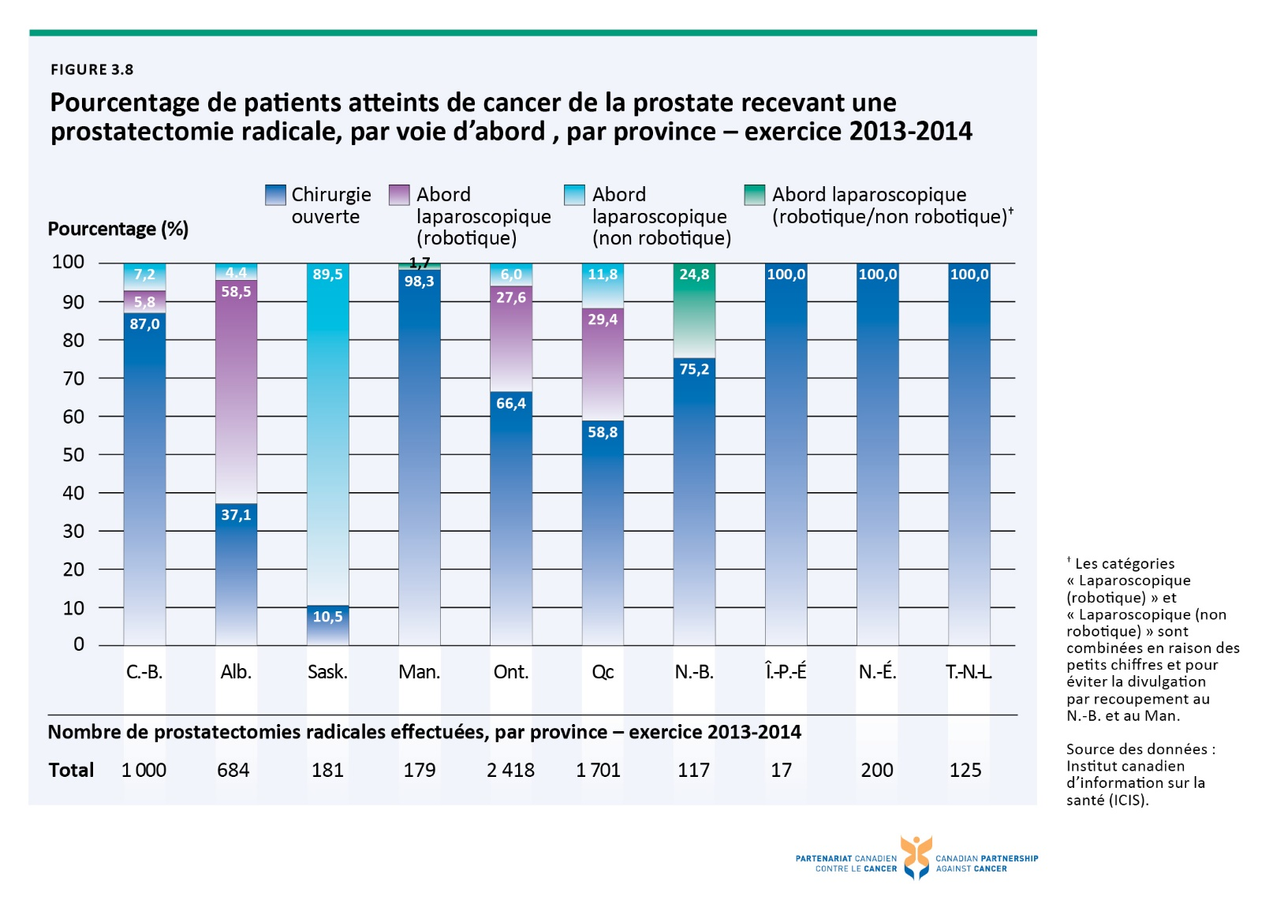

Figure 4.1 Pourcentage des patients atteints de cancer de la prostate qui déclarent une évaluation d’expérience négative dans tous les aspects des soins, par province – de 2011 à 2013
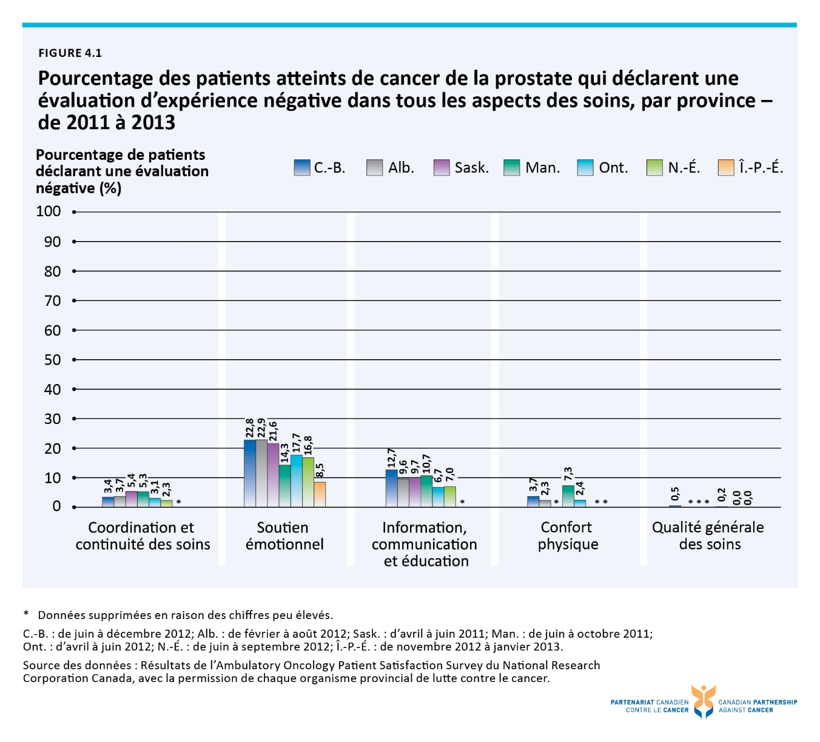

Figure 4.2 Aspect du soutien émotionnel : Pourcentage des patients atteints de cancer de la prostate qui déclarent une évaluation d’expérience négative, par province – de 2011 à 2013
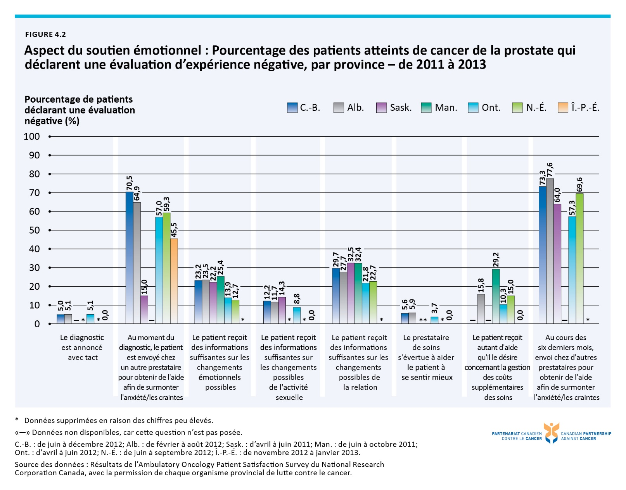

Figure 4.3 Aspect de l’information, de la communication et de l’éducation : Pourcentage de patients atteints de cancer de la prostate qui déclarente une évaluation d’expérience négative, par province – de 2011 à 2013
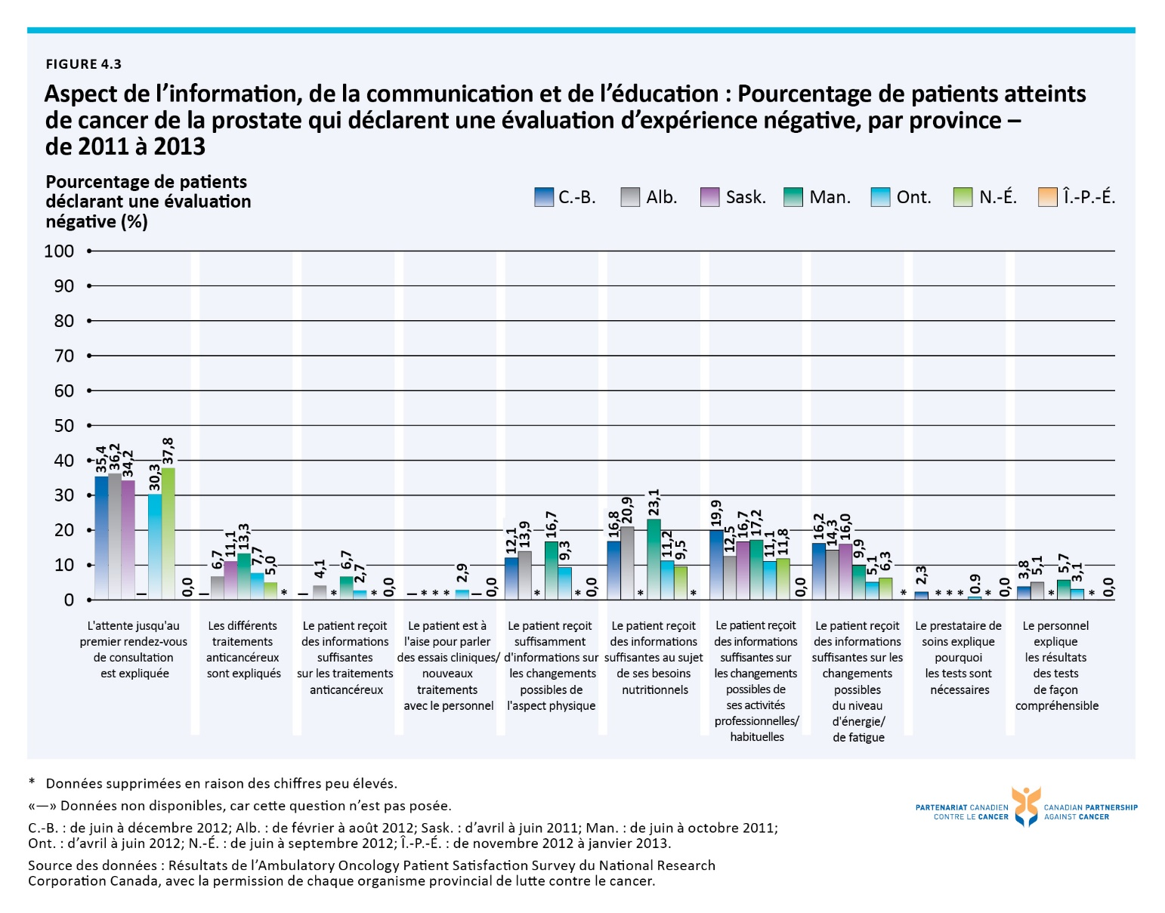

Figure 4.4 Pourcentage d’hommes atteints du cancer de la prostate recevant une radiothérapie dans l’année qui précède leur décès, par province – 2011
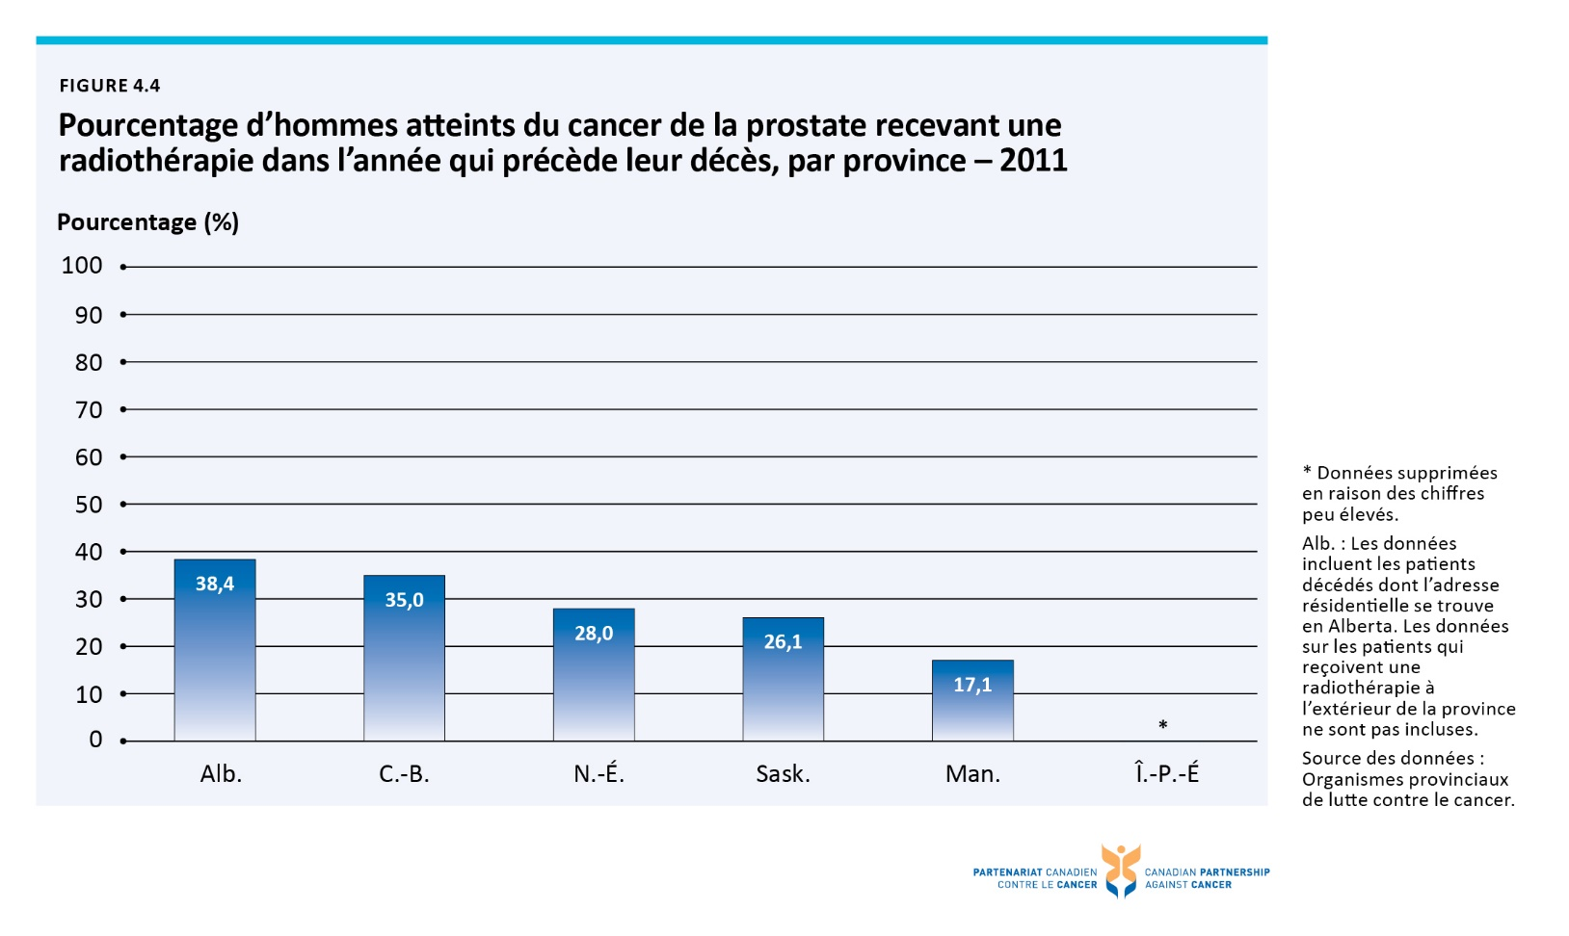

Figure 4.5 Pourcentage de décès de patients atteints de cancer de la prostate survenus à l’hôpital, au domicile privé ou ailleurs, par province – 2011
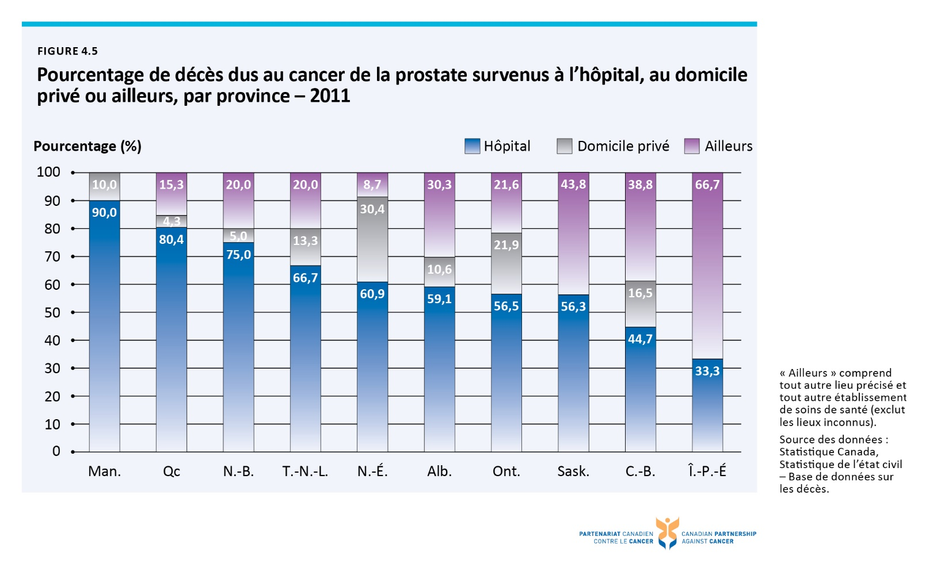

Figure 4.6 Pourcentage de décès dus au cancer de la prostate, au cancer du sein, au cancer du poumon et au cancer colorectal survenus à l’hôpital, au domicile privé ou ailleurs, Canada – 2011
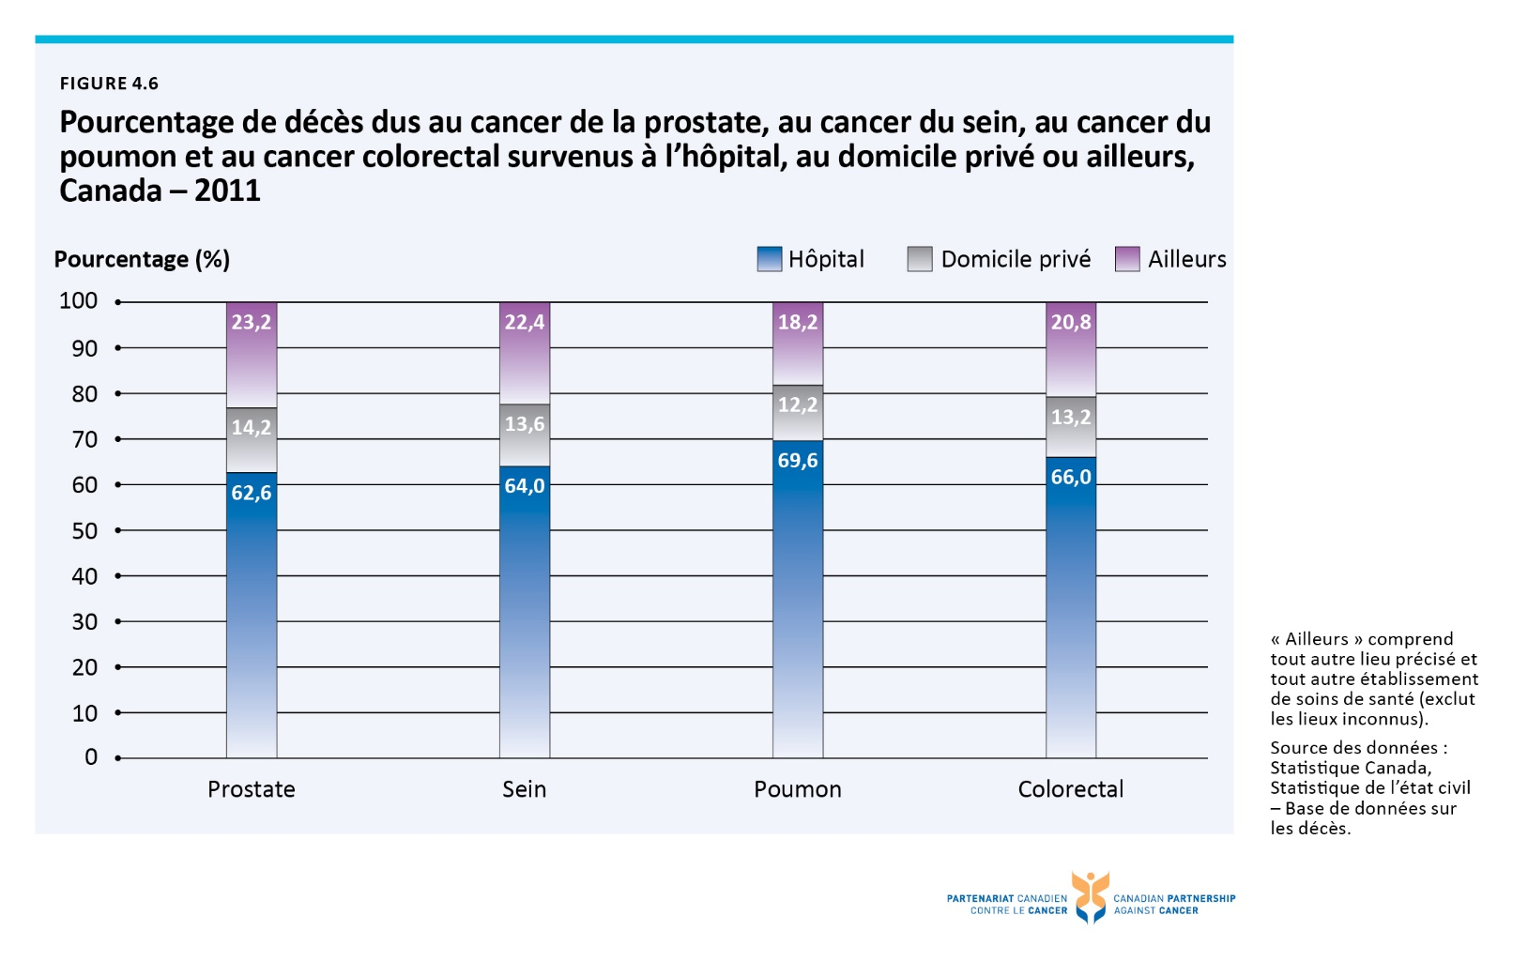

Figure 5.1 Répartition des investissements dans la recherche sur le cancer (2012), des nouveaux cas de cancer (2010) et des décès attribuables au cancer (2011) selon le siège de la maladie, Canada
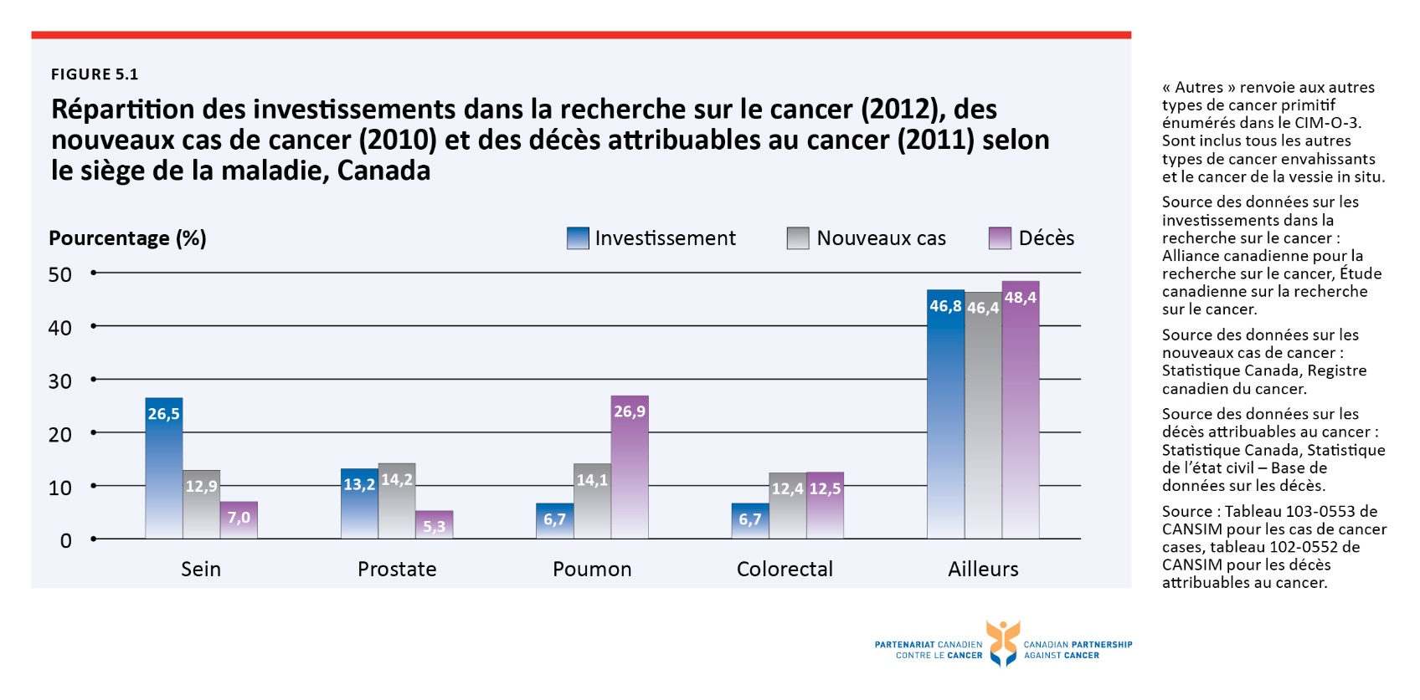

Figure 5.2 Répartition des investissements dans la recherche sur le cancer de la prostate par domaine de recherche pour les cinq principaux commanditaires, Canada – 2005 et 2012
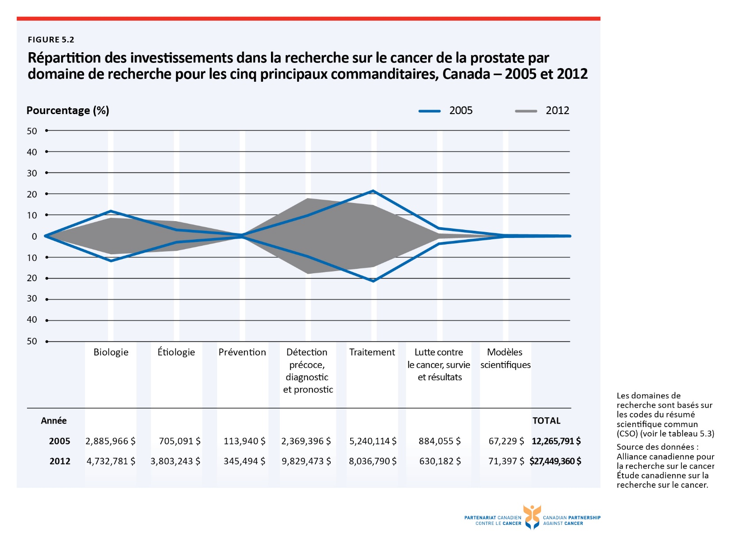

Figure 5.3 Investissement par habitant (population masculine) dans la recherche sur le cancer de la prostate, par province – 2005 et 2012
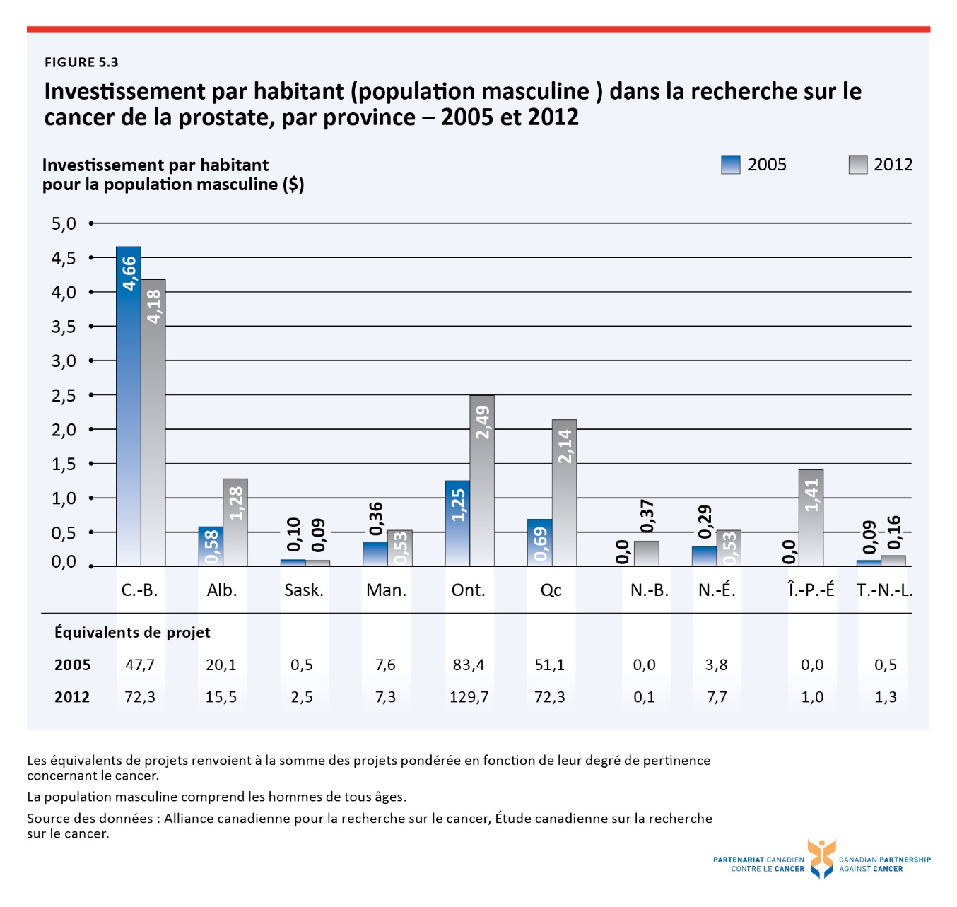

Figure 5.4 Ratio entre les patients adultes atteints de cancer de la prostate inscrits à des essais cliniques et le nombre de nouveaux cas de cancer de la prostate, par siège de la maladie, pour les quatre types de cancer les plus courants et pour tous les cancers† – année d’inscription 2013
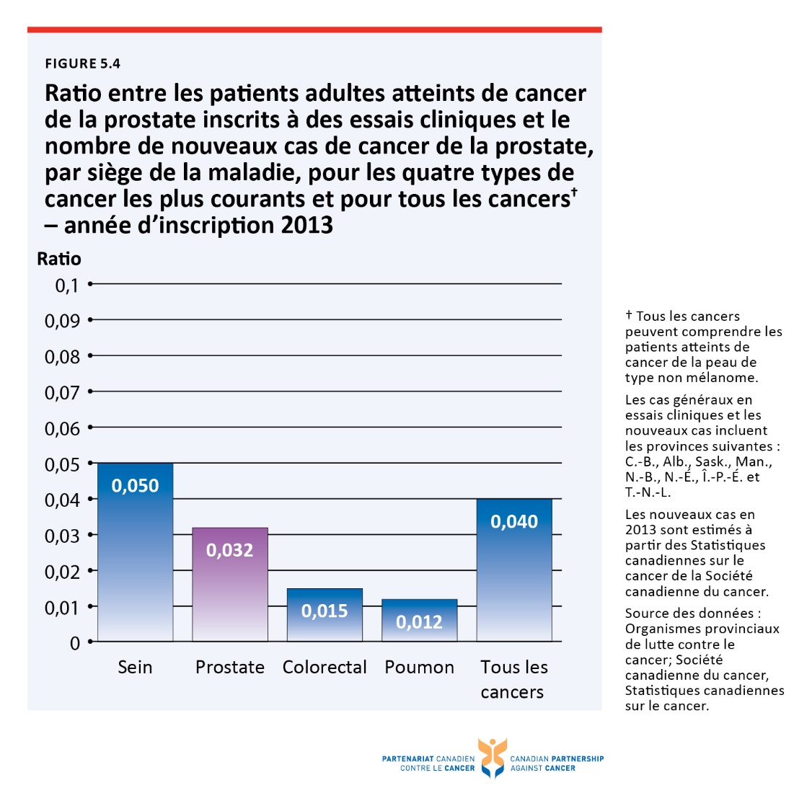

Figure 5.5 Ratio entre les patients adultes atteints de cancer de la prostate inscrits à des essais cliniques et le nombre de nouveaux cas, par province – année d’inscription 2013
